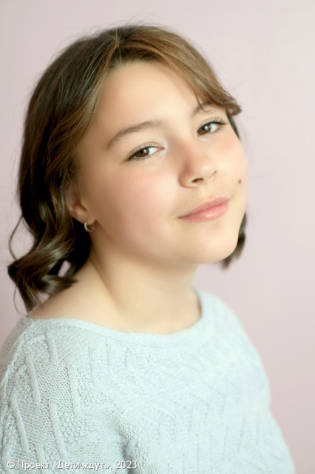

**Злата**

**Возраст: 10**  
**Номер анкеты:** a9fge-blpt  
**Девочка**   
**Возможные формы устройства:** опека (попечительство).   
**Братья/сестры:** нет.   
**Группа здоровья:** II  
**Регион:** [Ленинградская область](http://sirota-lo.ru/index.php?option=com_content&view=article&id=5&Itemid=112), опека: [Гатчина](http://sirota-lo.ru/index.php?option=com_content&view=article&id=84&Itemid=122).

Злата - веселая, общительная, улыбчивая и позитивная девочка. Она чуткая и отзывчивая, умеет дружить и проявлять заботу, приходить на помощь и радовать друзей. Она прямолинейна и в словах, и в проявлении чувств, у неё на всё есть своё мнение, которое она готова отстаивать. Но девочка отходчивая, умеет признать свои ошибки и извиняться. Злата любит подвижные игры, играть в футбол, проводит много времени в тренажерном зале, мечтает заниматься боксом.

Так хочется, чтобы для замечательной Златы нашлись поскорее любящие и заботливые родители!